CONSELHO ESTADUAL DE EDUCAÇÃO
PROCESSO CEE Nº2.127/83
INTERESSADO: Faculdade do Filosofia, Ciências e Letras de Catanduva
ASSUNTO : Relatório do I e II Concursos Vestibulares do ano letivo
de 1984
RELATOR : Consº. Abib Salin Cury
PARECER CEE Nº323/85 -CTG - APROVADO EM 6/3/85
COMUNICADO AO PLENO EM 20/03/85.

1. HISTÓRICO:
A direção da Faculdade de Filosofia, Ciências e Letras de Catanduva encaminha, para apreciação deste Conselho, o Relatório do I e I Concursos Vestibulares, relativos ao ano de 1984.

2. FUNDAMENTAÇÃO:
Em atenção ao que determina o Art. 3º da Deliberação CEE Nº26/77, encaminhou a Faculdade o Relatório dos I e II Concursos Vestibulares, contendo as peças preconizadas pela mencionada norma.
O Edital, bastante minudente, foi examinado pela Equipe Técnica de Orientação e Controle dos Estabelecimentos Isolados de Ensino Superior e achado conforme, do qual se retiram os seguintes dados:
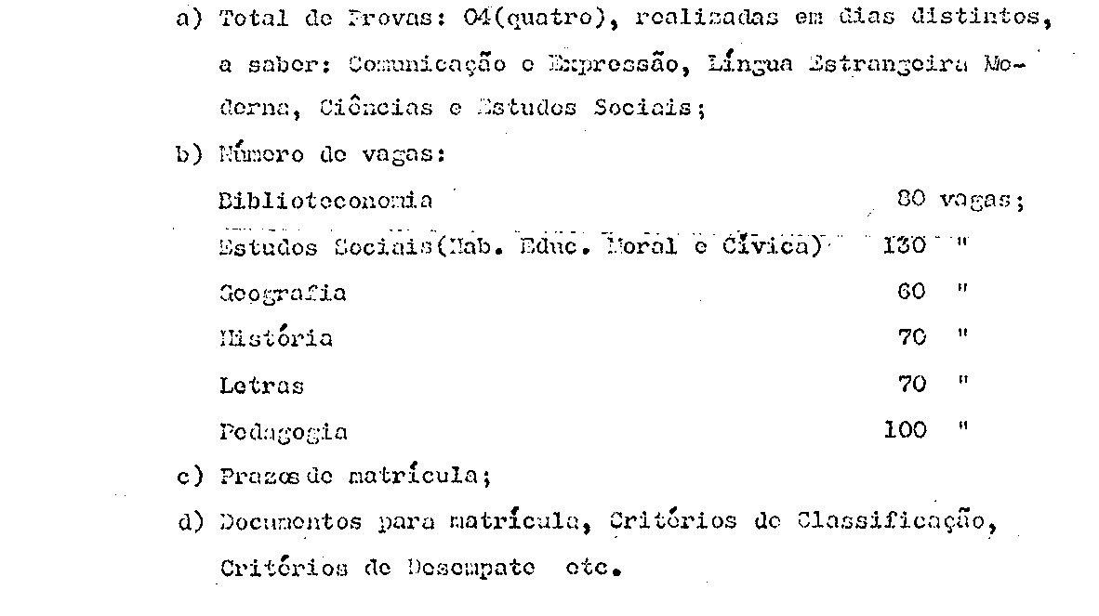

PflactSSO CEJU 2127/83 PARECER CEE: 323/85 ~²~
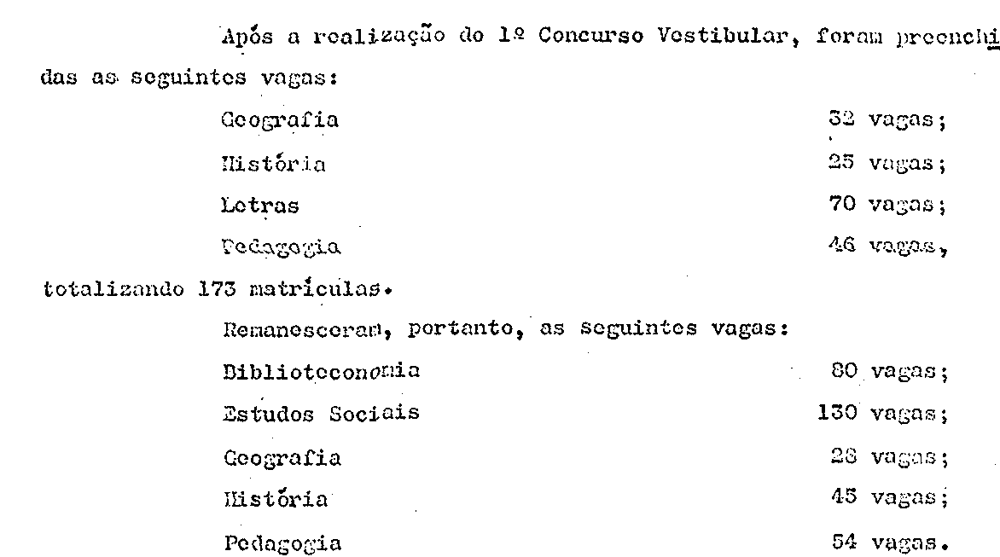
Para o 2º Concurso Vestibular inscreveram-se 42 candidatos e, após a realização deste, matricularam-se 06 no Curso de Geografia, 09 em História o 10 em Pedagogia, sendo de se ressaltar a inexistência de candidatos para os Cursos de Biblioteconomia e Estudos Sociais.
Constam, ainda, no processo, informações relativas ao perfil dos candidatos, faixa etária, procedência, além dos exemplares das provas realizadas.
Aprova-se o Relatório dos I e II Concursos Vestibulares, relativos ao ano de 1984, realizados pela Faculdade de Filosofia, Ciências e Letras do Catanduva.
São Paulo, 25 de fevereiro de 1985
Consº Abib Salin Cury - Relator

PROCESSO CEE Nº2127/83 PARECER CEE Nº323/85

4 - DECISÃO DA CÂMARA
A CÂMARA DO ENSINO DO TERCEIRO GRAU adota, como seu Parecer, o Voto do Relator.
Presentes os nobres Conselheiros: Armando Octávio Ramos, Aroldo Borges Diniz, Abib Salim Cury, Ferdinando de Oliveira Figueiredo e Paulo Gomes Romeo, Renato Alberto T. Di Dio.
Sala da Câmara do Terceiro Grau, em 6/03/85
a) Consº Moacyr Expedito M. Vaz Guimarães
Presidente

